Casaldáliga es velado en el Centro de Pastoral Tía Irene

En una canoa, entre aquellos con los que compartió su vida, Pedro es despedido en São Félix
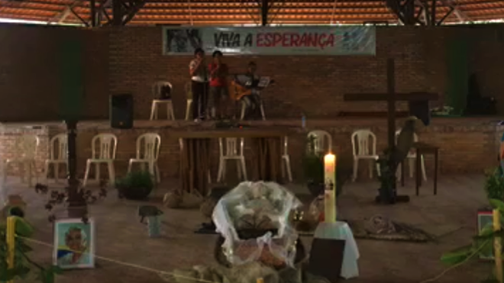
Pedro Casaldáliga en São Félix

São Félix do Araguaia siempre ha estado íntimamente ligado a la vida del misionero que llegó a esa tierra en 1968, de donde fue nombrado obispo en 1971

Su gente lo recibió con una pancarta y una canción que decía "Viva la Esperanza", porque Pedro siempre fue alguien que miraba hacia delante, siempre soñando con días mejores

Han estado presentes hombres y mujeres que junto con Pedro trataron de hacer realidad una Iglesia basada en el Evangelio y en la teología del Concilio Vaticano II
12.08.2020 Luis Miguel Modino, corresponsal en Brasil

Pedro regresó a su casa en ese lugar donde vivió durante 52 años, en su Nazaret, el lugar que puso en el mapa y dio a conocer en todo el mundo. São Félix do Araguaia siempre ha estado íntimamente ligado a la vida del misionero que llegó a esa tierra en 1968, de donde fue nombrado obispo en 1971. Allí, donde vivía, donde siempre quiso descansar para siempre.
Después de un largo viaje, con paradas en el Santuario de los Mártires da Caminhada, y otros lugares donde la gente quería despedirse de aquel que siempre habían visto como una referencia en sus vidas, Pedro llegó al centro comunitario Tía Irene. Su ataúd fue colocado en una canoa, la que usan los habitantes de Araguaia para navegar el río, para moverse y correr atrás de su sustento.
Estaba su báculo, un remo del pueblo Iny, y su mitra, un sombrero de paja del sertanejo. También estaba el Cirio Pascual, pues siempre tuvo claro que estaría vivo o resucitaría, algo que le hizo superar el miedo a la muerte y no permanecer callado ante las amenazas que recibió por defender sus causas, las causas de los más pobres, de aquellos a los que perseguían los poderosos de la región, pero que encontraron en el obispo su gran compañero de camino, su defensor incansable.
Su gente lo recibió con una pancarta y una canción que decía "Viva la Esperanza", porque Pedro siempre fue alguien que miraba hacia delante, siempre soñando con días mejores. También había fotos de dos de las mujeres más admiradas y respetadas por Pedro, una a cada lado del ataúd, con las que compartió su vida y misión, dos mujeres que se convirtieron en un referente en su vida, por su labor misionera, y con las que ya está reunido en la Casa del Padre.
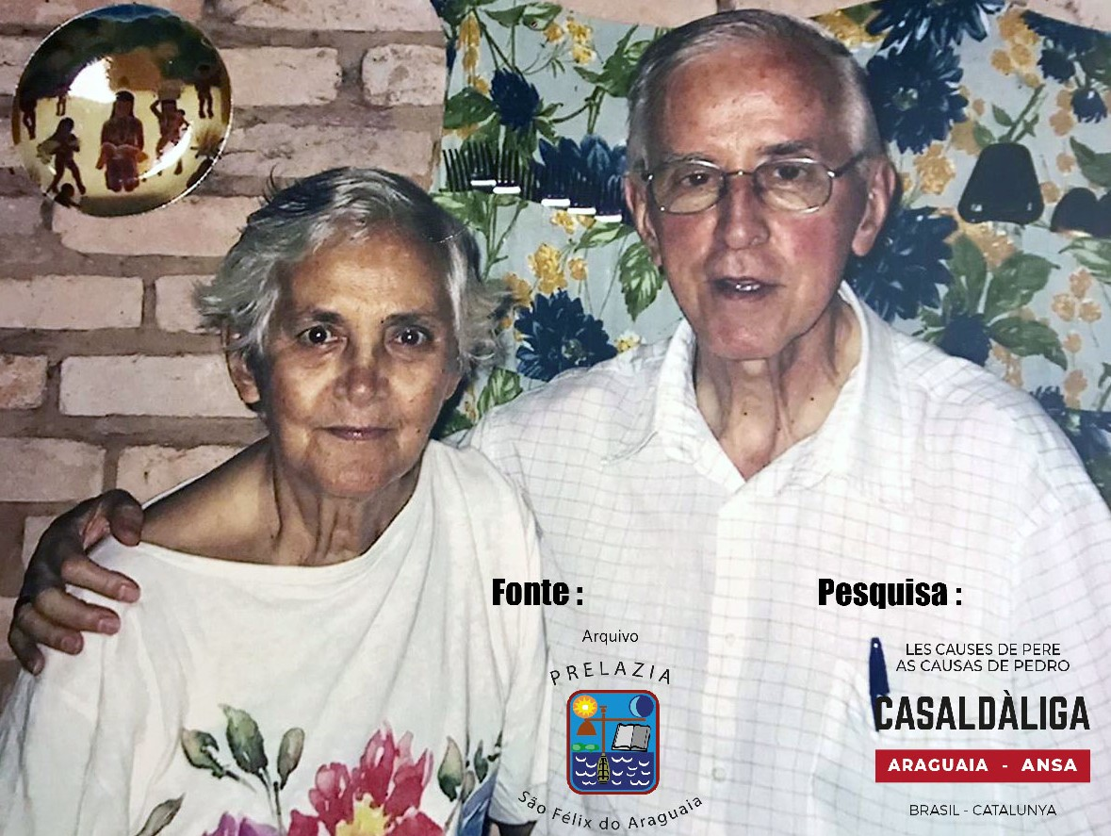
Dos religiosas, por un lado Irene Franceschini, Tía Irene, fallecida en 2008, por otro Veva Tapirapé, fallecida en 2013, dos mujeres que gastaron su vida en el Araguaia, de la mano de Pedro, un obispo para quien ser mujer no significaba tener un papel secundario en la Iglesia. Irene llegó a la región en 1970 y allí, además de ocuparse de los Archivos de la Prelatura, dedicó su vida a la formación de las mujeres, especialmente de las campesinas. Llegó cuando la dictadura estaba apretando una región que estaba claramente dividida, por un lado los indígenas, los campesinos y los peones, por otro los terratenientes. con sus matones y el apoyo de los militares.
La Tía Irene, religiosa de las Hermanas de San José, lo dejó todo y se entregó en cuerpo y alma a un pueblo y una tierra que adoptó como su pueblo y su tierra. Veva, Hermanita de Jesús (de Foucauld) llegó en medio de los Tapirapé en 1952, viviendo una experiencia única de evangelización, narrada en su diario, un claro ejemplo de lo que casi 70 años más tarde el Sínodo para la Amazonía pidió a la Iglesia de la Amazonía, ser una Iglesia de presencia y no una Iglesia de visita. Veva, junto con sus compañeras de la congregación, hizo posible que un pueblo, que cuando llegaron sólo tenía 50 personas, sobreviviera y se multiplicara. Ella, que nunca tuvo la intención de catequizar a los indígenas, compartió su vida con un pueblo que la adoptó como alguien en quien encontró afecto y solidaridad.
La Tía Irene y Veva Tapirapé son un ejemplo de tantos hombres y mujeres que junto con Pedro trataron de hacer realidad una Iglesia basada en el Evangelio y en la teología del Concilio Vaticano II, una Iglesia que fue admirada y denostada, pero que no dejó a casi nadie indiferente. Todo lo vivido ha sido recordado en los testimonios de los presentes, en sus palabras, sus cantos, sus oraciones, inspirados en la vida de un pueblo que ha encontrado en la Iglesia una verdadera aliada, un signo de una esperanza viva.
https://www.religiondigital.org/luis_miguel_modino-_misionero_en_brasil/compartio-Pedro-despedido-Sao-Felix_7_2258544125.html

